INSPIRACJE NA PRACE PLASTYCZNE BEZ WYCHODZENIA Z DOMU

- Własny Pan Gniotek
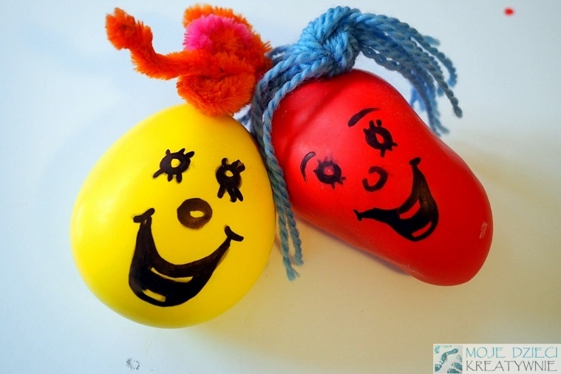
Do wykonania Gniotka potrzebujecie: balon, butelkę 500 ml, mąką ziemniaczaną lub ryż, lejek, słomkę lub wykałaczkę, włóczkę do zrobienia fryzury naszemu stworkowi oraz czarny marker. Na początku wsypujemy mąkę do wysokości 1/2 lub 3/4 butelki w zależności od wielkości balona. Najlepiej robić to przez lejek, poruszając w środku słomką
lub wykałaczką, aby przesypywało się bez zastojów. Następnie dmuchamy balon, skręcamy go i zakładamy na butelkę. Teraz wystarczy butelkę obrócić w taki sposób, aby mąka przesypała się do nadmuchanego balona. Można to przyśpieszyć ściskając kilkukrotnie butelkę. Na czubku głowy naszego Pana Gniotka przywiązujemy włóczkę i rysujemy markerem buzię. Nasza zabawka jest już gotowa, zobaczcie jakie to proste.

- Żabi pojemnik na skarby
Do zrobienia żabich pojemniczków potrzebne będą: wytłaczanki z jajek, czerwona
i zielona farba, kolorowy papier, nożyczki i klej. Na początek wycinamy z wytłaczanek miejsca, w które wkłada się jajka. Malujemy je farbami. W środku na czerwono, a z zewnątrz na zielono. Musimy chwilkę poczekać, aż farba wyschnie, aby móc pracować dalej. Z zielonego papieru wycinamy oczy i łapki żabek, a z różowego język. Łapki składamy w harmonijki. Obie części wytłoczki sklejamy różowym paseczkiem papieru tak, aby mogły się zamykać i otwierać. Specjalnie wycinamy dłuższy, żeby wystawał jak język. Do zielonych oczu doklejamy
po kółeczku wyciętym z białego papieru dziurkaczem, który ozdabiamy czarnym flamastrem. Przyklejamy oczy i łapki wedle uznania. Każda żabka ma swój urok.
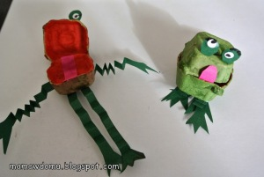
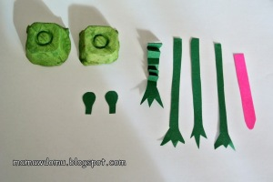

- Foliowy witraż na oknie
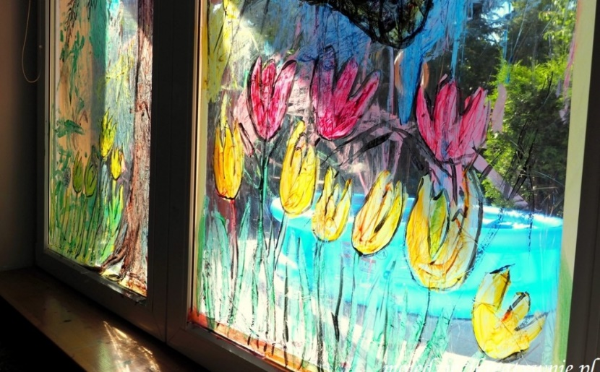
Sądzisz, że malowanie na oknie jest kłopotliwe, drogie, wymaga specjalnych farb, czy wiąże się z bałaganem? Nic bardziej mylnego. Folią sterczową oklejamy szyby od okna balkonowego ciągnąc pasmo foli od góry do dołu. Dla wzmocnienia dokoła ramy okna przyklejamy taśmę papierową. Malujemy, odciskamy dłonie, odrysowujemy. Potrzebujecie tylko pędzli, dobrych farb i odrobiny wyobraźni. Warto wcześniej pooglądać z dziećmi prawdziwe witraże lub wyszukać kilka w sieci. Dziecko z pewnością szybko się zafascynuje
i samo zapragnie stworzyć swój własny niepowtarzalny witraż na oknie. Malowanie i gra świateł niezwykle pobudza dziecięcą wyobraźnię i pozwala dziecku na wyrażenie swoich uczuć, emocji czy przeżyć.

- Dinozaury z papieru
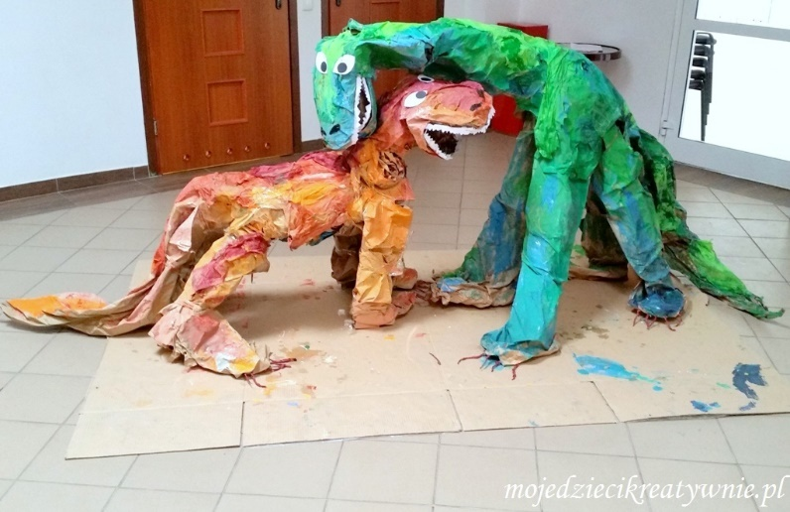
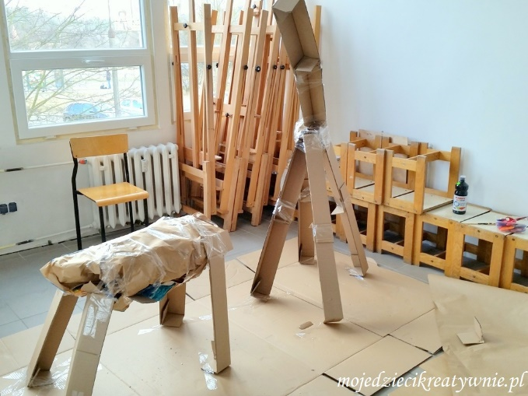
Dinozaury z papieru to bardzo ciekawa propozycja prace indywidualnej z dzieckiem jak również dla grupy dzieci podczas warsztatów. Do zbudowania szkieletu potrzebowaliśmy kartonów, taśmy i szarego papieru pakowego. Wspólnie z dziećmi z różnych kawałków kartonu zbudowaliśmy podstawę dwóch dinozaurów. Dopiero na tej konstrukcji zgniatając
i formując szary papier pakowy tworzyliśmy poszczególne części dinozaurów. Osobno nogi, tułów, głowy, ogon, sklejając wszystko i łącząc razem za pomocą szerokiej taśmy. Na końcu doklejaliśmy za pomocą dwustronnej taśmy skręcone z bibuły pazury oraz wycięte z papieru oczy i zęby.

- Ogródek dla wróżki
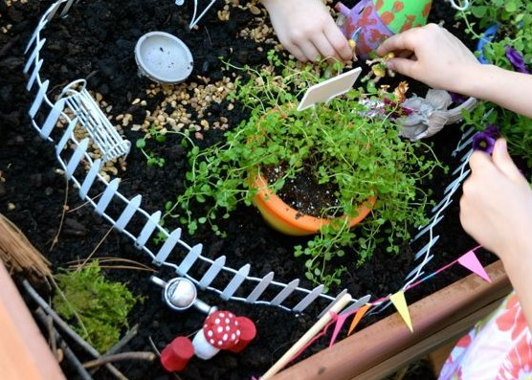
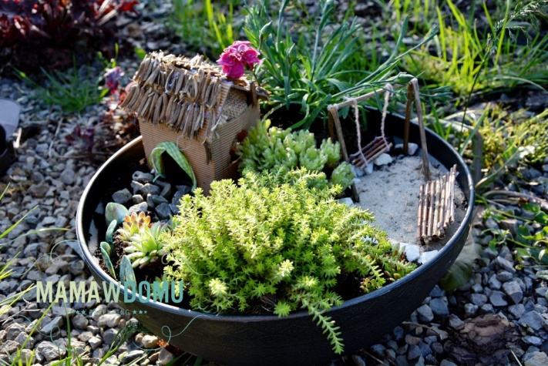
Zabierając się za wykonanie ogródka, nie musicie mieć sprecyzowanych planów. Pospacerujcie po swoim ogrodzie, zajrzycie na parapet i balkon, być może niektóre rośliny wymagają rozsadzenia. Wybierzcie te, które najbardziej Wam się spodobają, resztę dopasujecie do nich. Rozpoczynamy projekt od zasadzenia roślin w doniczce. Kolejny etap tworzenia
to wykonanie domku dla wróżki, z falistej tektury wycinamy chatkę. Dach domku ozdabiamy suchymi roślinami, a drzwi zieloną wstążeczką. Największym wyzwaniem jest stworzenie miniaturowych dodatków, u nas malutkiej huśtawki i ławeczki. Możecie wymyśleć, co tylko chcecie. Jednak to bardzo precyzyjna robota, począwszy od równego przycięcia patyków, poprzez przyklejanie ich klejem na gorąco. Gdy elementy są gotowe, zabieramy z naszego prawdziwego ogrodu piasek i kamyki, aby zaprojektować włości wróżki. Możemy też użyć nowej ziemi do kwiatów. Polecamy Wam taką wspólną zabawę w projektowanie ogrodu niezależnie czy mieszkacie w domku czy w bloku. Taka kompozycja nie musi stać na zewnątrz, będzie się pięknie prezentowała na balkonie, stoliku w salonie czy na parapecie. Pamiętajcie tylko, aby wybierać rośliny, które nie rosną zbyt szybko.
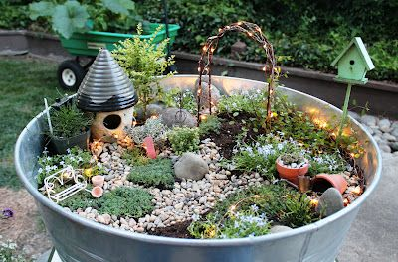

- Wielkanocne dekoracje – pisanki z masy porcelanowej
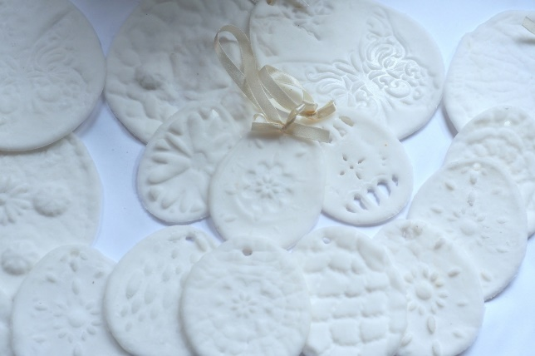
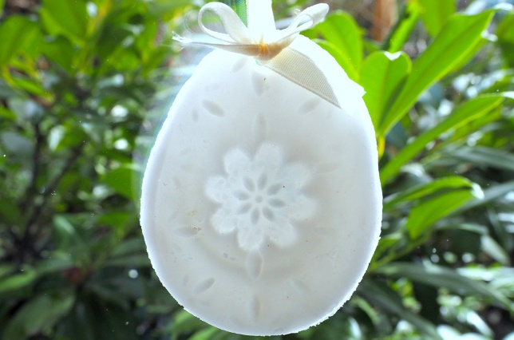
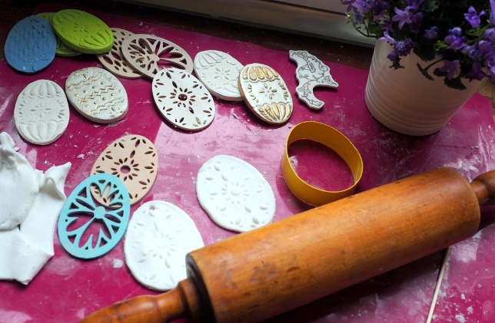
Do wykonanie masy porcelanowej potrzebujecie: jedną porcję kleju wikol, taką samą porcję mąki ziemniaczanej, dwie łyżki cytryny oraz dwie łyżki oliwki. Ja użyłam jako miarki do kleju i mąki dwóch takich samych miseczek o pojemności 300 ml. Instrukcja wykonania: Do dużej miski wsypujemy mąkę ziemniaczaną, wlewamy klej, dodajemy dwie łyżki cytryny oraz dwie łyżki oliwki. Teraz wszystko razem mieszamy łyżką. Gdy ciasto zacznie się razem łączyć zagniatamy je dłońmi. Po kilku minutach masa porcelanowa jest gotowa do tworzenia dekoracji. Teraz należy ją schować do worka, ponieważ szybko wysycha. Jeśli masa klei się Wam do rąk lub podczas wałkowania przykleja się do blatu posypcie sobie dłonie lub blat niewielką ilością mąki. Do wykonywania dekoracji ucinamy tylko potrzebny nam w danym momencie kawałek. Ciasto wałkujemy i za pomocą foremek wycinamy dowolne kształty. Otwory do zawieszek wycinamy w łatwy sposób używając do tego słomki do napojów. Gotowe prace z masy porcelanowej suszymy na kartce około 12 godzin i nasze dekoracje są gotowe. Gdy spojrzymy na nasze prace pod światło lub przy lampce zobaczymy jak pięknie przenika przez nie światło. Możliwość odbijania w masie pieczątek, czy odciskania gałązek sprawia, że efekt końcowy oczaruje nie tylko dzieci.

- Wianek z kwiatów z bibuły
Zobaczcie jak łatwo można stworzyć z bibuły proste i efektowne róże oraz kwietne wianki na głowę. Do wykonania wianka potrzebujecie: waty, taśmy papierowej, taśmy dwustronnej, kleju, nożyczek i kolorowej bibuły marszczonej. Odmierzamy wokół głowy odpowiednią długość waty, a następnie oklejamy watę dookoła taśmą papierową, tak aby stworzyć podstawę naszego wianka. Po oklejeniu podstawy dobrze jest przymierzyć wianek ponownie upewniając się, że dobrze leży na głowie. Następnie obwijamy podstawę wianka zielonym paskiem bibuły. Z wybranego koloru bibuły wycinamy kilkanaście płatków tej samej wielkości w kształcie serca. Każdy płatek zwijamy osobno skręcając go na dole. Dodajemy stopniowo kolejne płatki do momentu uzyskania zaplanowanej wielkości róży. Na końcu sklejamy dół kwiatka taśmą
i rozkładamy płatki róży szerzej, aby kwiat był bardziej otwarty. Kwiatki i liście mocujemy do podstawy wianka za pomocą taśmy dwustronnej, która szybko i mocno przykleja całość pozwalając nam uzyskać piękny i trwały wianek.

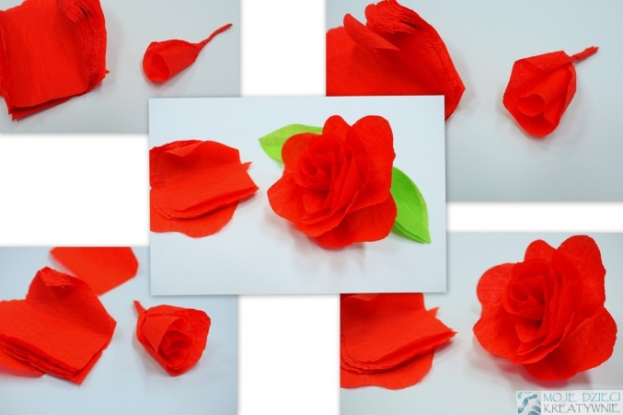

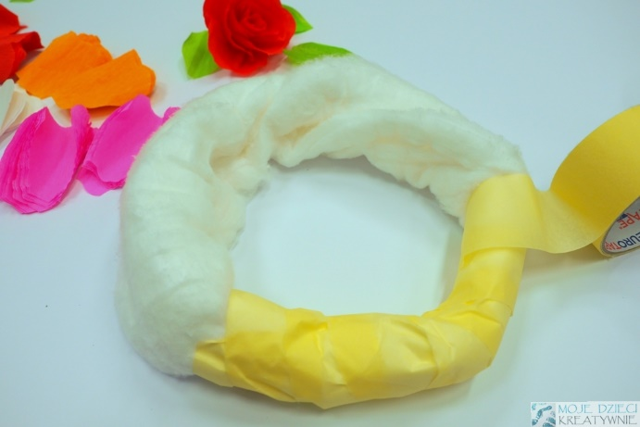

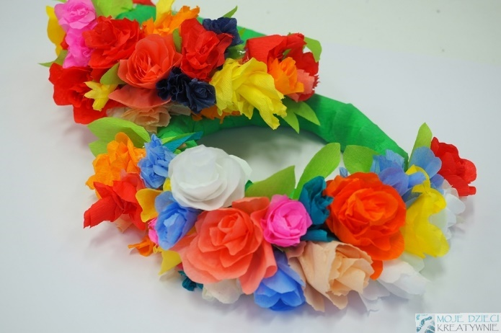

- Drzewko z makaronu
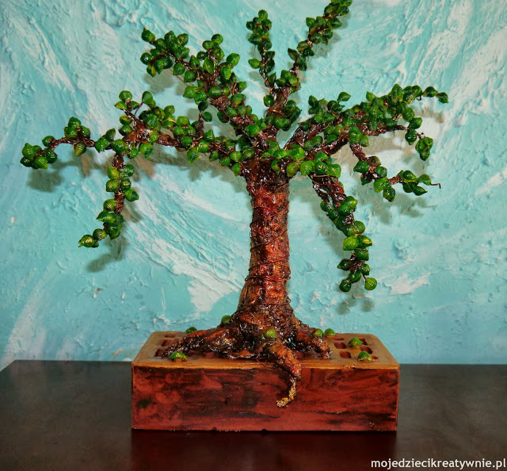
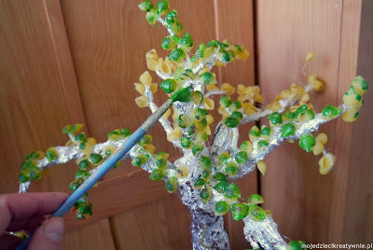
Pień drzewa formujemy z aluminiowej tacki grillowej i owijamy folią kształtując odpowiednio korzenie i konary drzewa. Następnie montujemy drzewko na podstawce
za pomocą kleju na gorąco. Podstawką może być małe pudełko, tacka styropianowa, talerzyk papierowy, u nas akurat cegła. Do gałązek również gorącym klejem przyklejamy makaronowe listki. Niewątpliwą zaletą takiego klejenia jest fakt, że już po kilku sekundach mamy połączone ze sobą elementy. Teraz wspólnie z dziećmi malujemy listki i pień drzewa, zwykłymi farbkami akrylowymi i plakatowymi. Dla utrwalenia i ożywienia kolorów drzewko zostało spryskane lakierem do włosów.
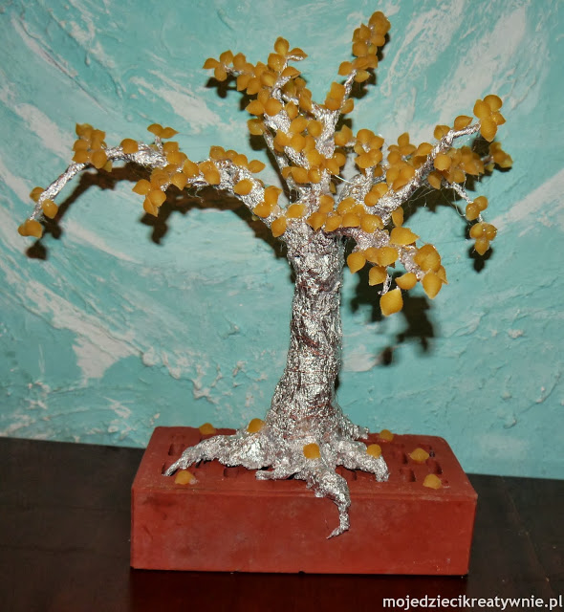
9. Ważki ze spinacza
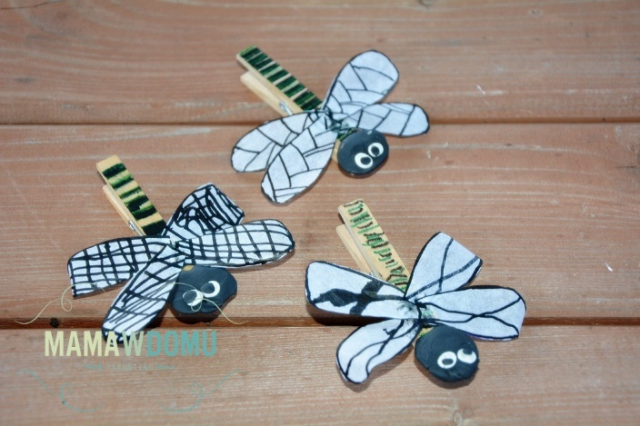
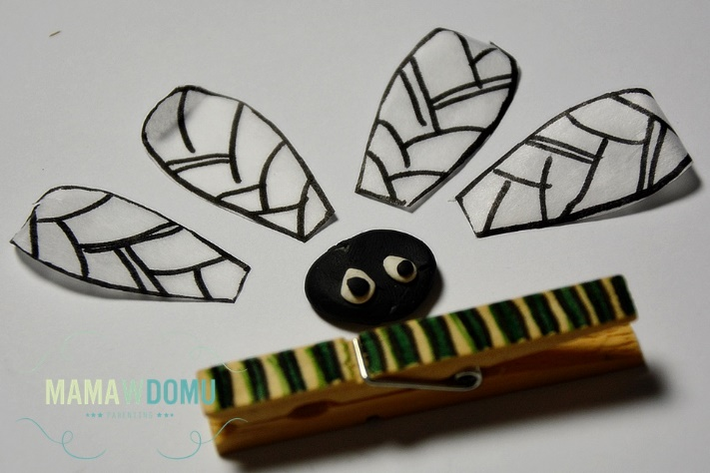
Chcecie zrobić ozdobną ważkę? Potrzebne będą: drewniana klamerka, gładka bibuła (najlepiej biała), flamastry (najlepiej czarny i zielony), plastelina (najlepiej czarna i biała), nożyczki i klej biurowy. Rozpocznijcie od pokolorowania klamerki w kolorowe paski zbliżone do barw ważki. Skrzydełka wytnijcie z białej bibuły, a potem czarnym flamastrem zaznaczcie kontury i charakterystyczne dla tych owadów żyłki. Jak je namalujecie zależy od Was – mogą to być dowolne linie czy chociażby kratka. Z czarnej plasteliny oderwijcie kawałek na źrenice, a z reszty ulepcie kulkę, a następnie ją spłaszczcie. Doklejcie oczy z białej plasteliny
i uzupełnijcie je dwoma małymi czarnymi kuleczkami. Przyklejcie równo skrzydełka do klamerki, a na końcu zaczepcie głowę. Gotowe!

10. Tulipany z pieczątek
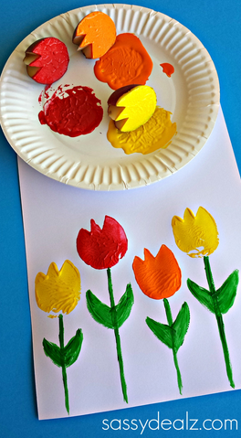
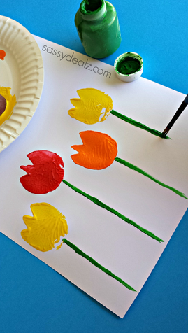
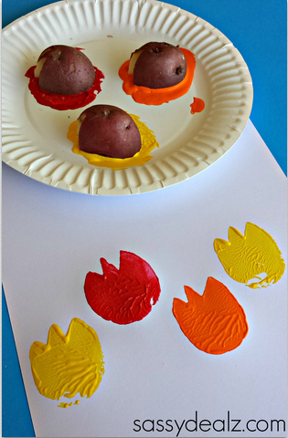
Profesjonalne zestawy do wykonywania stempli nie są tanie. Jeżeli stemplowanie ma być elementem zabawy z dziećmi, nie warto przepłacać, warto za to wykonać pieczątki domową metodą. Jest to prosta praca, a przynosi wiele radości. Do jej wykonania potrzebujemy: ziemniaków, małego nożyka, ołówka, farb, pędzli, bloku technicznego. Ziemniaków potrzeba tyle, ile chce się wykonać pieczątek. Umyte ziemniaki przekrajamy na pół. Na płaskiej stronie ziemniaka rysujemy ołówkiem dowolny kształt. Serce, koniczynkę, znaki geometryczne, uśmiechniętą buzię. U nas kształt tulipana. Wycięty wzór malujemy wybranym kolorem i odbijamy na kartce według uznania, domalowujemy łodygę i liście.

- Odcisk dłoni z masy solnej
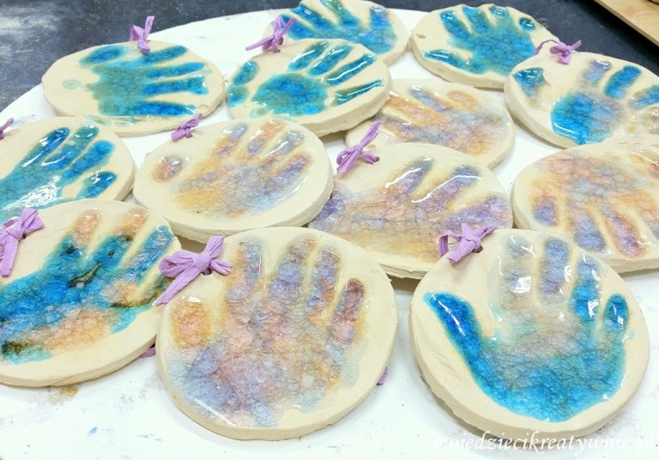
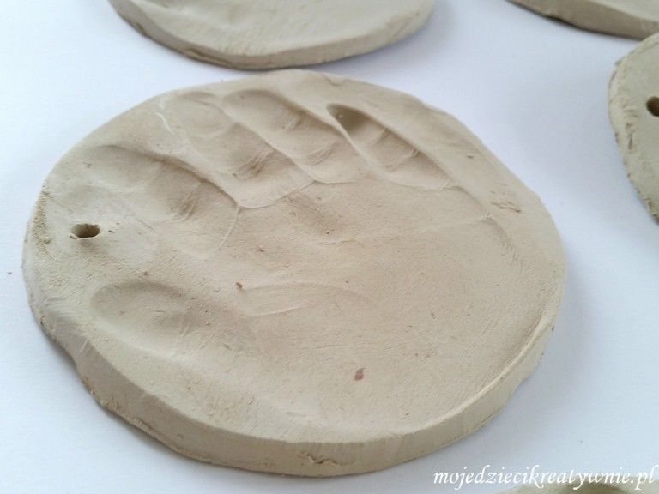
Podstawowy przepis na masę solną to: 200g mąki – ok. 1 szklanka i 2 łyżki, 200g soli – ok. 1/2 szklanki i 125cm3 wody – ok. 1/2 szklanki. Masę solną możemy przechowywać
w zamkniętym pojemniku w lodówce. Mąkę mieszamy z solą i dolewamy stopniowo wodę zagniatając ciasto. Niektóre masy solne zawierają glicerynę lub olej który nadaje masie lepszą plastyczność i zapobiega wytrącaniu się kryształków soli. Decyzję pozostawiamy Wam.
Aby powstały pamiątkowe odciski, wystarczy rozwałkować kawałek masy, wyciąć odpowiedniej wielkości kółko i odcisnąć dłoń. Dłoń odciskamy w taki sposób, że po kolei odciskamy każdy paluszek, a na końcu dociskamy całą dłoń, wtedy wychodzi najlepiej. Prace po wykonaniu najpierw suszymy na powietrzu, a potem wypalamy w piekarniku stopniowo zwiększając temperaturę. Zaczynamy od 75 stopni Celsjusza, aby na koniec zrumienić
w temperaturze prawie 200C stopni. Wypalone prace możemy malować zwykłymi farbkami, zdobić brokatem, sprayem i utrwalić lakierem do włosów.

- Teatrzyk kukiełkowy
Do wykonania sceny potrzebujemy pudełka. W wersji najmniejszej może być ono
po butach, więcej zabawy będzie jednak, gdy zorganizujemy większe pudło. W jednej ze ścian wycinamy dziurę. Powierzchnię pozostałą dookoła otworu ozdabiamy według uznania. Możemy zrobić stary telewizor, rysując kilka guzików, lub namalować bądź przykleić wzory geometryczne. Możemy też pokusić się o bardziej wyszukaną dekorację, tworząc scenerię lasu, morza czy dżungli z materiałów o różnej fakturze (filc, tkaniny, bibuła, tasiemki, brokatowe flamastry itp.). Kurtynę mocujemy na sznurku, który najlepiej przytwierdzić do ścian przylegających do sceny. Kukiełki możemy wykonać niemalże ze wszystkiego. Warto nie wyrzucać poplamionych dziecięcych ubrań, gdyż czysta część tkaniny przyda się do zrobienia postaci i rekwizytów teatralnych. Do wykonania kukiełek możemy również wykorzystać stare skarpetki nie do pary. Wystarczy przyszyć do nich oczka
z guzików albo namalować je flamastrami. Proste kukiełki można również wykonać
z plastikowych sztućców, dekorując je mazakami i naklejając różne ozdoby. Najprostsze do wykonania dla dzieci będą postaci namalowane na kartce czy tekturze, wycięte
i przyklejone do patyczka lub ozdobione drewniane łyżki. Do domowego teatru można również zaangażować lalki, pluszaki czy jakiekolwiek inne ulubione zabawki.

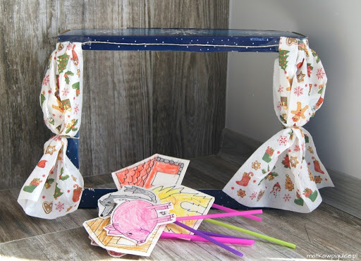
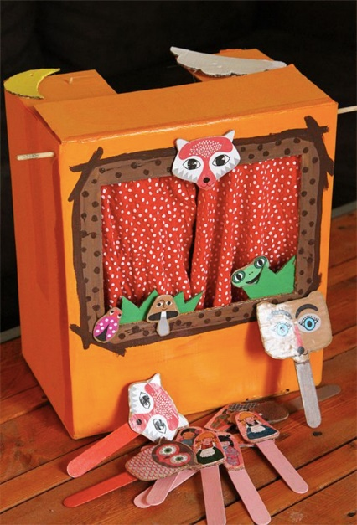
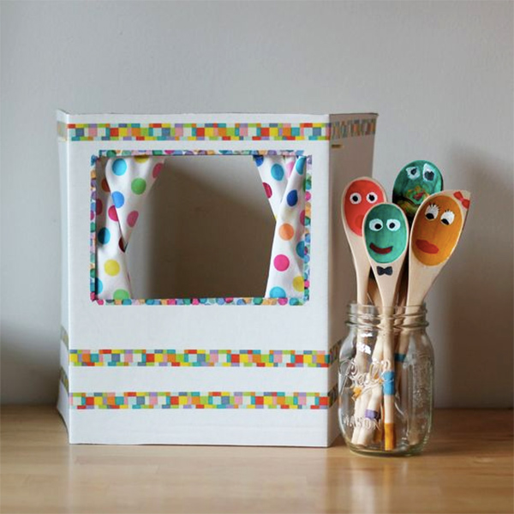

- Ptaszki w gnieździe
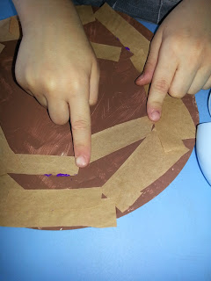
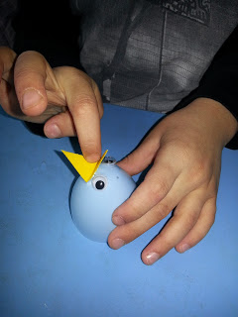
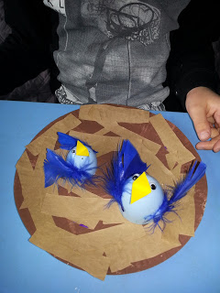
Chcąc wykonać tą pracę plastyczną, będziemy potrzebować: talerzyka plastikowego, brązowej farby, pędzla, kolorowego papieru, nożyczek, kleju do papieru, wikolu lub kleju na gorąco, opakowania po jajku niespodziance, gotowych oczek i piórek. Na początek malujemy papierowy talerzyk na brązowo, po czym czekając aż farba wyschnie. Później z kolei tniemy na paski papier i przyklejamy na talerzu, tworząc gniazdo ptaszków. Następnie wycinamy dzióbek i zginamy. Do plastikowych jajek przyklejamy Wikolem lub klejem
na gorąco ruchome oczka, dzióbki i skrzydełka z piórek, by ptaszki były gotowe zasiąść
w gnieździe. Mocujemy ptaszki i praca skończona.

- Żaglówki z łupin orzecha
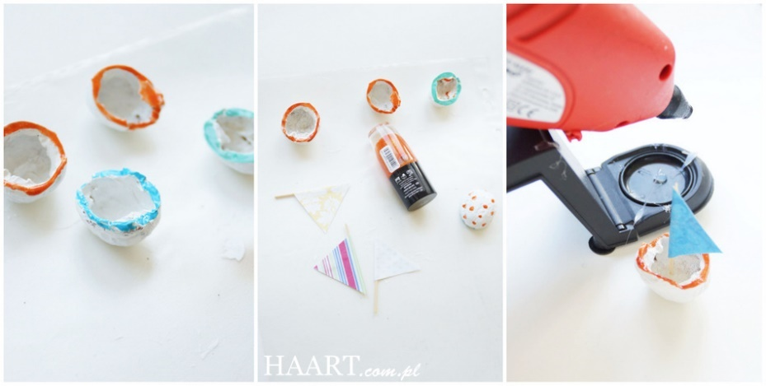
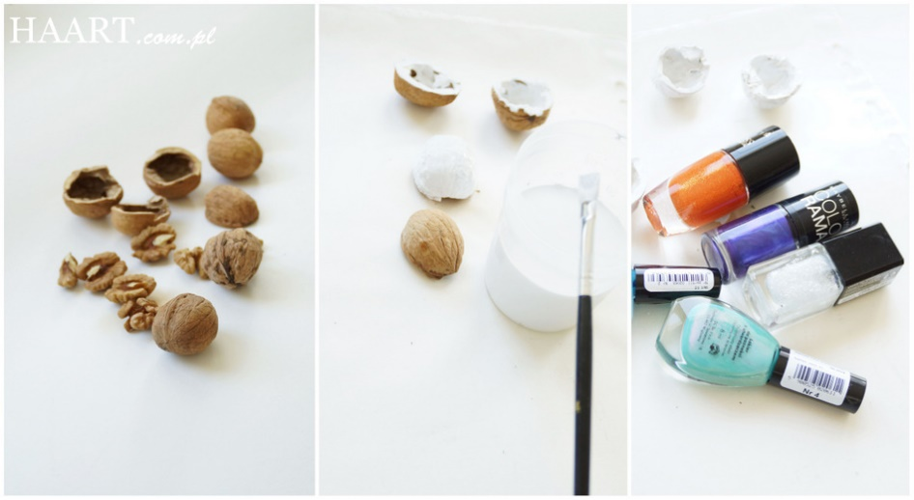
Do wykonania żaglówki będziemy potrzebować orzechów włoskich, lakieru do paznokci, plasteliny, wykałaczek, papieru i nożyczek. Delikatnie rozłupujemy orzechy, jeśli chcemy możemy łupinki pomalować lakierem do paznokci, możemy też pominąć ten krok.
Z kolorowego papieru wycinamy kwadrat i składamy go na pół tak, aby utworzył trójkąt.
To będzie żagiel. Sklejamy go z wykałaczką. Do środka wkładamy kawałek plasteliny
i układamy w środku wykałaczkę z żaglem. Żaglówkę można puścić na szerokie wody, najlepiej do wazonu, miski, bądź wanny.
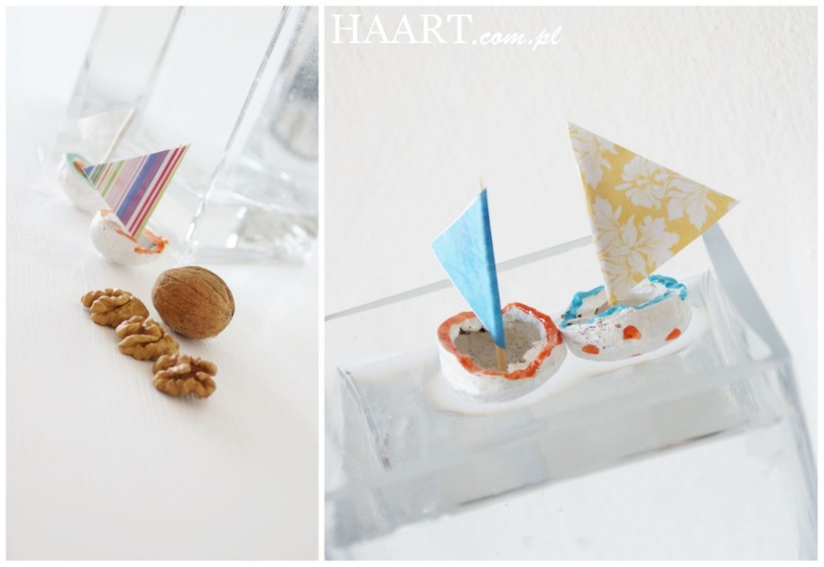

- Garaż i myjnia z recyklingu
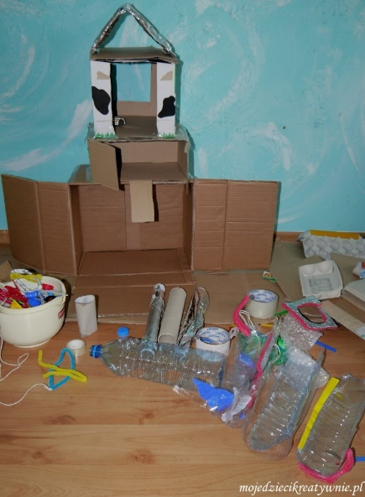
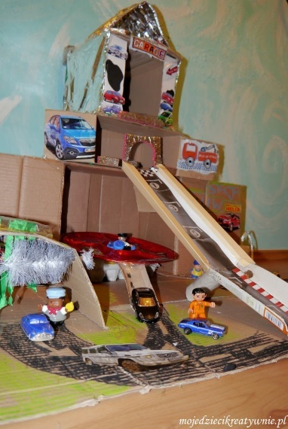
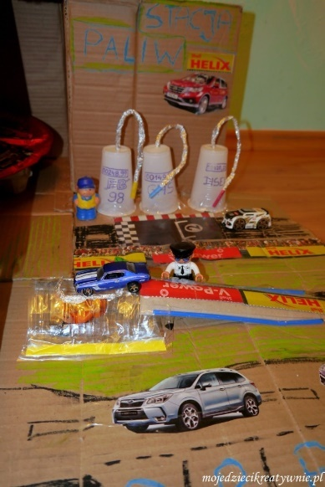
Inspiracją do pracy był warsztat dziadka. Wszystko zostało wykonane z kartonów, pudełek, kubeczków, słomek, butelek plastikowych, taśmy, foli aluminiowej, tacki grillowej, gazetek samochodowych i co tylko było pod ręką. Najpierw sklejcie całą konstrukcję aby była stabilna i mocna. Potem wspólnie z dziećmi dorabiajcie kolejne gadżety, dystrybutory paliwa, felgi, podnośnik samochodowy. Elementy garażu obklejajcie, malujcie
i ozdabiajcie w różny sposób. Dużo radości przy tworzeniu i atrakcja na wiele dni zabawy samochodowej.

- Kraina z piankoliny
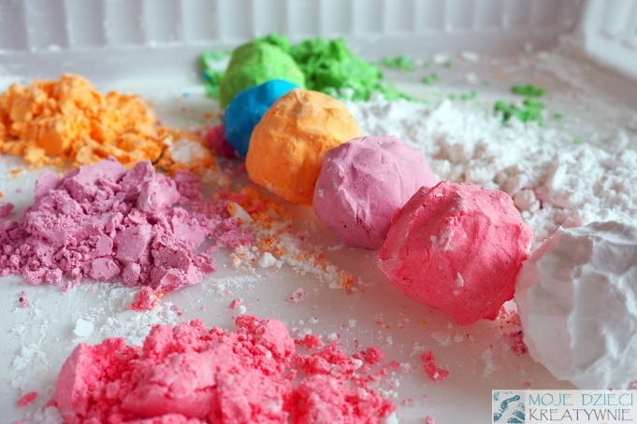
Nasze pociechy najlepiej rozwijają się poprzez integrację sensoryczną czyli poznawanie świata wielozmysłowo. Wszelkiego rodzaju masy plastyczne dostarczają wielu doznań
i świetnie oddziałują na dziecięcą wyobraźnię. Jeśli nasz maluch dodatkowo może taką masę stworzyć samodzielnie zabawa jest jeszcze bardziej udana. Czego potrzebujecie? Przepis
na piankolinę jest bardzo łatwy: 1 kg mąki ziemniaczanej, jedno opakowanie pianki do golenia oraz odrobinę płynu do mycia naczyń najlepiej białego lub bezbarwnego. Wszystkie składniki mieszamy razem w dużym pojemniku, w razie potrzeby dodajemy więcej mąki lub pianki. Z piankoliny możemy stworzyć fantastyczną krainę, a w niej, co tylko chcemy. Rozmaite babki, budowle, można zakopywać skarby, bawić się autkami czy ludzikami, odciskać dłonie, a nawet pisać literki za pomocą wykałaczki. Jeśli biała puszysta masa Wam się znudzi można dodać do niej odrobinę barwników spożywczych, a nawet brokatu.

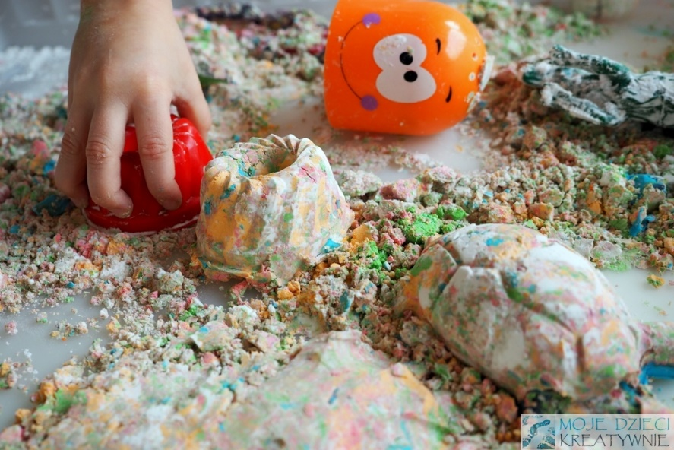
- Minionki na wyspie
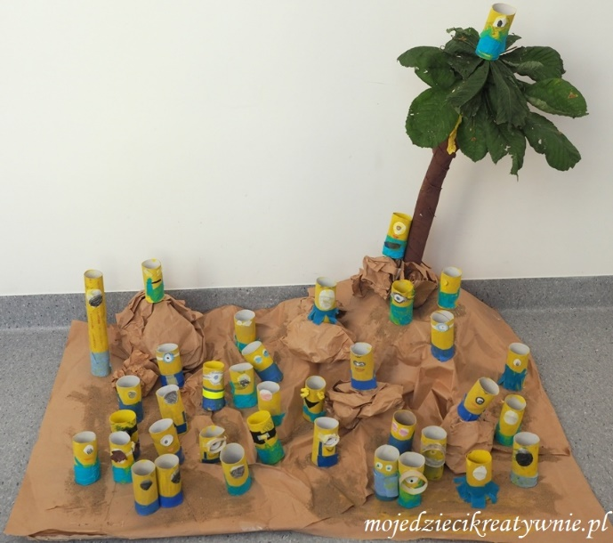
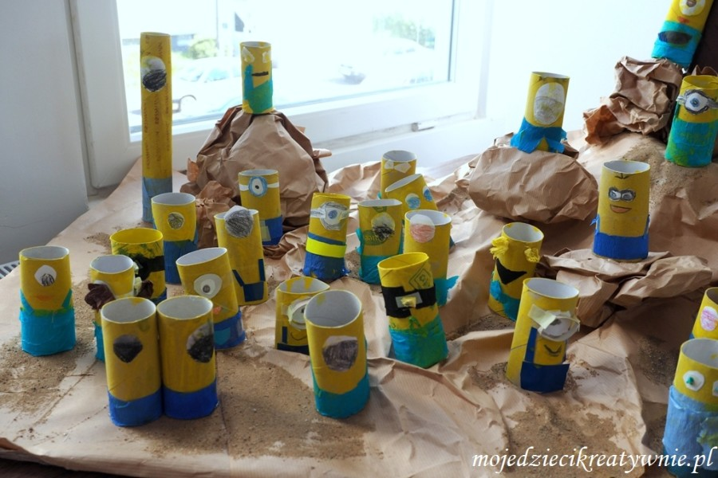
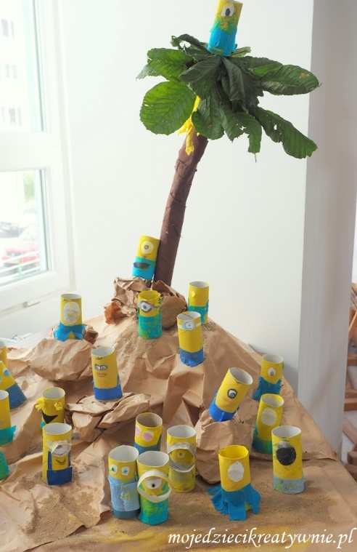
Jako podstawę do naszej pracy wykorzystaliśmy kawałek kartonu, minionki wykonaliśmy z rolek po papierze, a wyspę uformowaliśmy z szarego papieru pakowego. W niektórych miejscach za pomocą kleju wikol przykleiliśmy piasek. Całość makiety można jeszcze pomalować, dokleić drzewka oraz uformować z worków foliowych wodę. Wszystkie żółte stworki polecamy wykonać dzieciom samodzielnie z rolek po papierze według własnych pomysłów. Palma powstanie z kilku rolek owiniętych brązową bibułą, a na szczycie można umocować prawdziwe liście kasztanowca i plastikowego banana lub zrobić liście i banany
z kolorowej bibuły.
- Piniata urodzinowa
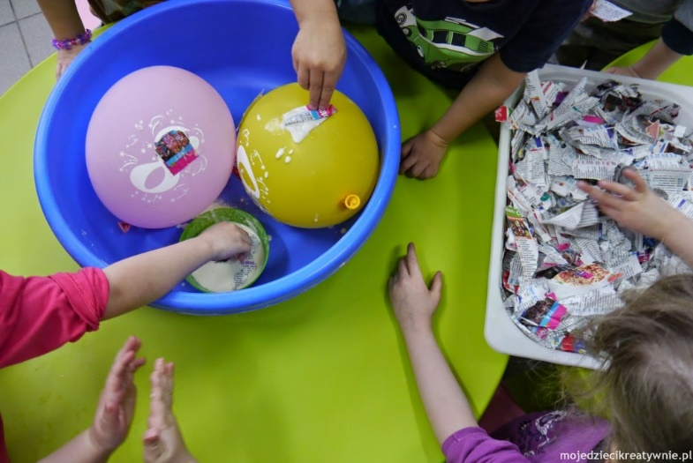
Do wykonania piniaty potrzebujemy: dużej miski, balonu, mąki i wody, gazet, kolorowej bibuły, nożyczek i kleju. Nadmuchany balon najlepiej włożyć do miski. W drugiej miseczce rozrabiamy mąkę z wodą, aby uzyskać tak zwany klej, który powinien mieć konsystencje śmietany. Następnie moczymy kawałki gazety w mącznym kleju i okładamy nim balon dookoła. Zamiast mącznego kleju można również wykorzystać klej wikol lub introligatorski rozrobiony 1/1 z wodą. Zostawimy tylko mały otwór przy końcówce balona. W zależności
od tego jak trudna do rozbicia ma być piniata, tyle warstw gazet układamy. Z naszego doświadczenia wynika, że trzy warstwy wypadają idealnie. Oklejony balon pozostawimy
na noc do wyschnięcia w ciepłym i suchym miejscu. Trzeba tylko uważać aby kaloryfer nie był zbyt ciepły, bo skorupa wyschnie nierównomiernie i może nam pęknąć. Po wyschnięciu przebijamy balon i wyciągamy go z wyschniętej skorupki. W otwór wrzucamy cukierki
i następnie go zalepiamy. Na końcu możemy piniatę dowolnie dekorować. Wiele osób pyta jak zamocować sznurek. My robimy przy otworze około 4-5 centymetry niżej dwa malutkie otwory. Jeden z jednej strony, a drugi na przeciwko. Przekładamy przez nie długi sznurek
i wyciągamy go z drugiej strony przez duży otwór, później robimy kilka dużych supłów takich pętelek, które po wciągnięciu sznurka do skorupki zaprą się o wycięte po bokach dziurki.

